2020届高三第二次调研考试
物 理
一、单项选择题．本题共5小题．每小题3分，共计15分．每小题只有一个选项符合题意．
1．肩扛式反坦克导弹发射后，喷射气体产生推力F，一段时间内导弹在竖直面内沿下列图中虚线向前运动．其中导弹飞行姿势可能正确的是
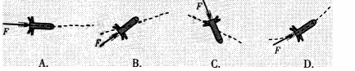
2. 2020年1月我国成功发射了“吉林一号”卫星，卫星轨道可看作距地面高度为650km的圆，地球半径为6400km，第一宇宙速度为7.9km/s．则该卫星的运行速度为
A.11.2km/s B.7.9km/s C.7.5km/s D.3.lkm/s
3．如图所示，真空中孤立导体球均匀带电，电荷量为+Q.-试探电荷从P点由静止释放，只在电场力作用下运动到无限远处，电场力做功为W，若导体球电荷量变为+2Q，则该试探电荷从JP点运动至无限远的过程中电场力做功为
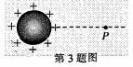
A．2W B．4W C．W D．W
4．如图所示，车厢水平底板上放置质量为M的物块，物块上固定竖直轻杆．质量为m的球用细线系在杆上O点．当车厢在水平面上沿直线加速运动时，球和物块相对车厢静止，细线偏离竖直方向的角度为θ，此时车厢底板对物块的摩擦力为f、支持力为N，已知重力加速度为g，则
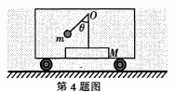
A．f=Mgsinθ B．f=Mgtanθ C．M=(M+m)g D．N=Mg
5．如图甲所示，虚线右侧有一方向垂直纸面的有界匀强磁场，磁场的磁感应强度口随时间t变化关系如图乙所示（取磁场垂直纸面向里的方向为正方向），固定的闭合导线框一部分在磁场内．从t=0时刻开始，下列关于线框中感应电流i、线框ab边受到的安培力F随时间t变化图象中，可能正确的是（取线框中逆时针方向的电流为正，安培力向右为正方向）
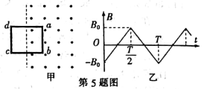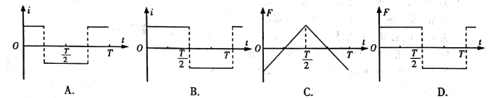
二、多项选择题，本题共4小题，每小题4分，共计16分．每小题有多个选项符合题意．全部选对的得4分，选对但不全的得2分，错选或不答的得0分．
6．下列说法符合物理史实的有
A．奥斯特发现了电流的磁效应
B．库仑应用扭秤实验精确测定了元电荷e的值
C．安培首先提出了电场的观点
D．法拉第发现了电磁感应的规律
7．从水平面上方O点水平抛出一个初速度大小为v_{o}的小球，小球与水平面发生一次碰撞后恰能击中竖直墙壁上与0等高的A点，小球与水平面碰撞前后水平分速度不变，竖直分速度大小不变、方向相反，不计空气阻力．若只改变初速度大小，使小球仍能击中^点，则初速度大小可能为
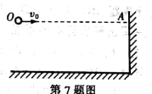
A．2v_{o} B．3v₀ C． D．
8．某磁敏电阻的阻值R随外加磁场的磁感应强度B变化图线如图甲所示．学习小组使用该磁敏电阻设计了保护负载的电路如图乙所示，U为直流电压，下列说法正确的有
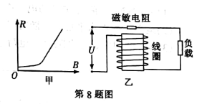
A．增大电压U,负载电流不变
B。增大电压U，电路的总功率变大
C．抽去线圈铁芯，磁敏电阻的阻值变小
D．抽去线圈铁芯，负载两端电压变小
9．如图所示，在竖直平面内，倾斜长杆上套一小物块，跨过轻质定滑轮的细线一端与物块连接，另一端与固定在水平面上的竖直轻弹簧连接．使物块位于A点时，细线自然拉直且垂盲于长杆弹簧处于原长．现将物块由A点静止释放，物块沿杆运动的最低点为B，C是AB的中点，弹簧始终在弹性限度内，不计一切阻力，则
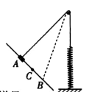
A．物块和弹簧系统机械能守恒
B．物块在B点时加速度方向由B指向A
C．A到C过程物块所受合力做的功大于C到B过程物块克服合力做的功
D。物块下滑过程中，弹簧的弹性势能在A到C过程的增量小于C到B过程的增量
三、简答题：本题分必做题（第10、11、12题）和选做题（第13题】两部分，共计42分，请将解答填写在答题卡相应的位置．
必做题
10.（8分）教材列出的木一木动摩擦因数为0.30，实验小组采用如图甲所示的装置测量木块与木板间的动摩擦因数．实验中，木块在重锤的拉动下，沿水平长木板做匀加速运动．
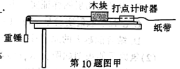
(1)实验所用重锤质量150g左右，下列供选择的木块质量最合适的是 ．
A. 20g B.260g C.500g D.600g
(2)关于实验操作和注意事项，下列说法正确的有 ．
A．实验中先释放木块，后接通电源
B．调整定滑轮高度，使细线与板面平行
C．必须满足细线对木块拉力与重锤重力大小近似相等
D．木块释放位置到滑轮距离正常应在0.6m左右
(3)实验得到的一根纸带如图乙所示，从某个清晰的点开始，每5个打 点取一个计数点，依次标出0、l、2、3、4、5、6，测得点O与点3、点6间的距离分别为19.90cm、 54.20cm，计时器打点周期为0.02s，则木块加速度a= m/s²(保留两位有效数字)．
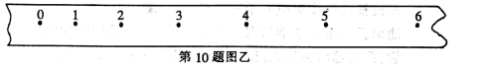
(4)实验测得μ=0.33，大于教材列表中的标值，请写出两个可能的原因： ， ．
II.（10分）标称3.7V的锂电池，充满电时电动势为4.2V，电动势低于3.4V时不能放电．某只该型号电池标注如下：标准放电持续电流170mA，最大放电电流850mA，内阻r≤0.2Ω.为测量其电动势和内阻，实验室提供下列器材：
A．电压表V（量程3V，内阻3kΩ） B．电流表(量程0.6A) C．电流表（量程‘3A）
D．定值电阻R1=2kΩ E．定值电阻R2=1Ω F．滑动变阻器(0-5Ω)
G．滑动变阻器(0-20Q) H．待测电池，多用电表，开关导线若干
(l)设计测量电路如图甲所示，电流表A应选择 ，滑动变阻器R应选择 （填写
器材序号）．
(2)按照设计电路完成实物电路的连接．
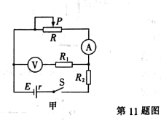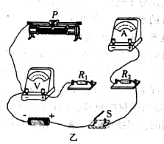
(3)闭合开关S前，应将滑动变阻器滑片P移到 （选填“左”或“右”）端；闭合开关后，
发现电压表指针有偏转，而电流表指针不偏转，在不断开电路的情况下，应选择多用电表
的 检查电路故障．
A．电阻“xl”挡 B．直流电流250mA挡
C．直流电压2.5V挡 D．直流电压10V挡
(4)正确进行实验操作，根据电压表读数计算出电压表和定值电阻R，两端的总电压U．读出对应的电流表 示数，在坐标纸上描点作出U-I象如图丙所示．则电池电动势E= V,内阻r= Ω.
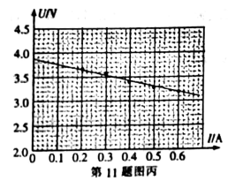
12【选修3-5]（12分）
（11下列说法正确的有
A．研究表明．一般物体的电磁辐射仅与温度有关
B．电子的衍射图样证实了电子的波动性
C．α粒子散射实验是估测原子核半径最简单的方法
D．结合能越大的原子核．核子的平均质量越大
(2)氢原子能级图如图所示．巴尔末线系是氢原子从n≥3的各个能级跃迁至n=2能级时辐射光的谱线，则巴尔末线系中波长最长的谱线对应光子的能量为 eV：氢原子从n=4能级跃迁至n=2能级时．辐射光照射金属钾为阴极的光电管，钾的逸出功为2.25eV，则遏止电压Uc= V
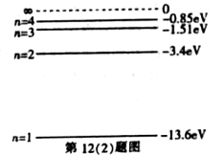
(3) （锂核）是不稳定的，它会分裂成一个α粒子和一个质子，同时释放一个γ光子
①写出核反应方程：
②一个静止的分裂时释放出质子的动量大小为P₁，α粒子的动量大小为p₂，γ光子与α粒子运动方向相同，普朗克常量为h．求y光子的波长λ
13．选做题（请从A和B两小题中选定一小题作答．并在答题卡上把所选题目对应字母后的方框涂满涂黑如都作答，则按A小题评分)
A．[选修3-3](12分）
(l)密闭的导热容器中盛有部分水，长时间静置后，液面与空气、容器壁的接触情形如图所示．则
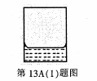
A．水对容器壁是浸润的 B．水的表面层分子问作用力表现为斥力
C．水面上方的水蒸汽为饱和汽 D．环境温度改变时水的饱和气压不变
(2)在高倍显微镜下观察布朗运动实验如图甲所示．每隔30s记录一次悬浮微粒的位置．按时间顺序作出位置连线如图 所示，连线 （选填“是”或“不是”）微粒的轨迹．它直接呈现微粒运动是无规则的．间接反映 作永不停息的无规则运动
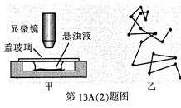
（3）一定质量的理想气体经历了如图的状态变化求该过程中
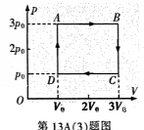
①气体最高温度T₁与最低温度T₂的比值：
②气体与外界交换的热量Q
B．[选修3-4]（12分l
(l)如图所示，用橡胶锤敲击音叉，关于音叉的振动及其发出的声波，下列说法正确的有
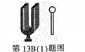
A．在空气中传播的声波是纵波
B．声波在空气中传播的速度随波频率增大而增大
C．音叉周围空间声音强弱的区域相互间隔
D．换用木锤敲击．音叉发出声音的音调变高
(2)如图所示，一架宇航飞机在太空中高速飞行返回地球，并保持与地球上观测站R的正常
联系，设宇航员每隔t₀时间与地球联系一次，发送频率为f_{o}的电磁波，在地球上观测者看来，宇航员连续两次发送联系信号的时间间隔t t_{o}(选填“等于”或“不等于”)；地面观测站接收到该电磁波频率f f₀（选填“大于”、“等于”或“小于”）．
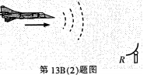
(3)如图所示，平面镜M放置在某液体中，液体上方靠近液面处放置毛玻璃PQ，一束激光水平照射到肘上O₁点时，观察到在O₁点正上方玻璃上O点有一个光点．使平面镜M绕垂直纸面的轴逆时针转过θ角时．玻璃上光点恰好消失．已知真空中光速为c，求：
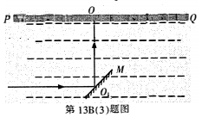
①液体的折射率n；
②光在液体中的传播速度v．
四、计算题：本题共3小题，共计47分，解答时请写出必要的文字说明、方程式和重要的演算步骤，只写出最后答案的不能得分，有数值计算的题，答案中必须明确写出数值和单位．
14.（15分）如图所示，水平面内足够长的光滑平行金属导轨相距为L，左端连接阻值为R的电阻，导体棒MN垂直导轨放置，与导轨接触良好．整个装置处于方向竖直向下、范围足够大的非匀强磁场中，沿导轨建立x轴，磁场的磁感应强度满足关系B=B_{o}+kx．t=0时刻，棒MN从x=0处，在沿+x轴水平拉力作用下以速度v做匀速运动，导轨和导体棒电阻不计，求：
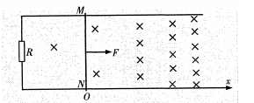
(1)t=0时刻，电阻R消耗的电功率P₀
(2)运动过程中水平拉力F随时间t变化关系式；
(3)0-t₁时间内通过电阻R的电荷量q·
15.（16分）如图所示，竖直平面内固定一半径为R的光滑半圆环，圆心在O点．质量均为m的A、B 两小球套在圆环上，用不可形变的轻杆连接，开始时球A与圆心O等高，球B在圆心O的正下方．轻杆对小球的作用力沿杆方向．
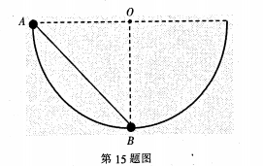
(1)对球B施加水平向左的力F，使A、B两小球静止在图示位置，求力的大小F；
(2)由图示位置静止释放A、B两小球，求此后运动过程中A球的最大速度v；
(3)由图示位置静止释放A、B两小球，求释放瞬间B球的加速度大小a
16．（16分）如图甲所示，一对平行金属板C、D相距为d，O、O_{l}为两板上正对的小孔，紧贴D板右侧．存在上下范围足够大、宽度为三的有界匀强磁场区，磁场方向垂直纸面向里，MN、GH是磁场的左、右边界．现有质量为m、电荷量为+q的粒子从O孔进入C、D板间，粒子初速度和重力均不计．
(1)C、D板间加恒定电压U，C板为正极板，求板间匀强电场的场强大小E和粒子从O运动到 O_{l}的时间t；
(2)C、D板间加如图乙所示的电压，U_{o}为已知量，周期T是未知量．t=0时刻带电粒子从O孔进入，为保证粒子到达O₁孔具有最大速度，求周期T应满足的条件和粒子到达O_{l}孔的最大速 度v_{m}；
(3)磁场的磁感应强度B随时间t’的变化关系如图丙所示，Bo为已知量，周期时，粒子从O₁孔沿OO₁延长线O₁O₂方向射入磁场，始终不能穿出右边界GH，求粒子进入磁场时的速度t，应满足的条件．
